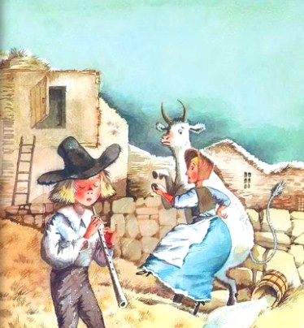
Том, Том, сын трубача,Украл свинью и дал стрекача.Украл он свинью и за это побит.И вот он в слезах по дороге бежит.
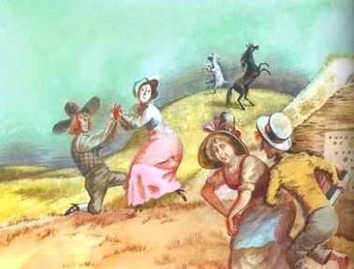
Иллюстрации: Н.Бугославская.

